XPT8871 5V 1A 5W
21.03.2019Рубрика: УсилителиАвтор: Антон Бойкович
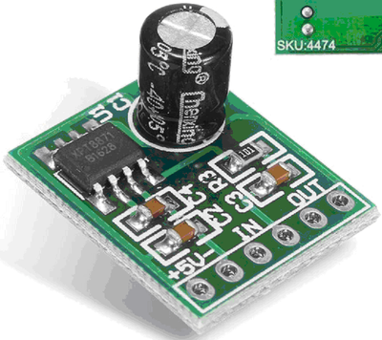 | 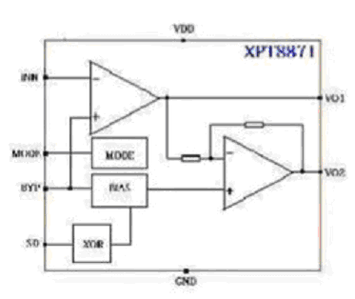

Данный усилитель, пожалуй, является самым маленьким на сегодняшний день усилителем. XPT8871 является одноканальным усилителем с мощностью 5 Вольт и выходной мощностью 5 Ватт.
Лучше всего плату использовать на общей доске с регулятором громкости, кнопкой включения и выключения, а также источником питания.
Микросхема отлично подойдет для озвучки небольших помещений, таких как обычная комната. Ее можно использовать также для озвучивания электро-гитары.

Характеристики:
- Модель — XPT8871
- Низкое потребление электричества — да
- Источник питания — 5 Вольт, 1 Ампер
- Встроенный чип — XPT8871
- Сколько каналов — один
- Выходная мощность — 5 Ватт
- Размеры — 20х16х8 миллиметров
- 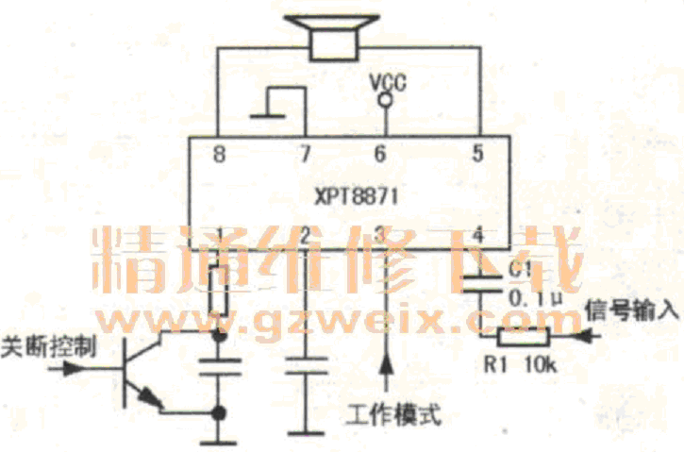
Analog Reference Bypass Capacitor (CBYP)
The Analog Reference Bypass Capacitor (CBYP) is the most critical capacitor and serves several important functions. During start-up or recovery
from shutdown mode, CBYP determines the rate at which the amplifier starts up. The second function is to reduce noise caused by the power
supply coupling into the output drive signal. This noise is from the internal analog reference to the amplifier, which appears as degraded PSRR
and THD+N.
A ceramic bypass capacitor (CBYP) with values of 0.47μF to 1.0μF is recommended for the best THD and noise performance. Increasing the bypass capacitor reduces clicking and popping noise from power on/off and entering and leaving shutdown.
How to reduce EMI (Electro Magnetic Interference)
A simple solution is to put an additional capacitor 1000μF at power supply terminal for power line coupling if the traces from amplifier to speakers
are short (< 20cm).
Most applications require a ferrite bead filter as shown in Figure 2. The ferrite filter reduces EMI of around 1 MHz and higher. When selecting a ferrite bead, choose one with high impedance at high frequencies, and low impedance at low frequencies.
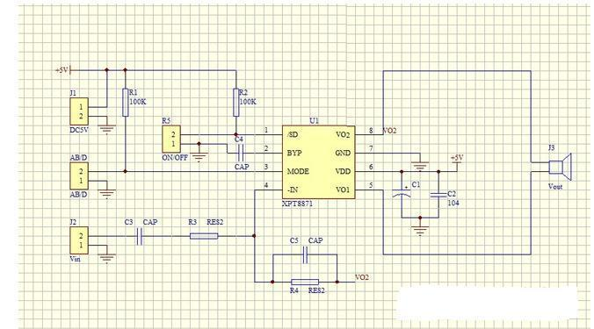

XPT8871 Uпит=5В Режим AB
Зелёным Выход Не инв. канала.Uвых=1B без нагрузки
TDH=0,22% TDH+N=2,5%
Чёрным - мостовое включение Rнагр-8Ом - 3ГДШ-1
TDH=0,52% TDH+N=2,77%
Типовое включение R1=100 Ом

XPT8871 Uпит=5В Rнагр-8Ом Режим AB 13 и 14 Кгц
Зелёным мостовое включение. Типовая схема.
Uвх=0,07В Uвых=2B Кус=28,5
Интермодуляционные искажения IMD=0,77
Чёрным - мостовое включение c внешней ООС
Uвх=0,3В Uвых=2B Кус=6,6
R1=6,8К R2=75K
Интермодуляционные искажения IMD=0,5

XPT8871 Uпит=5В Rнагр-8Ом Режим AB 1 Кгц
Зелёным мостовое включение. Типовая схема.
Uвх=0,07В Uвых=2B Кус=28,5
TDH=0,52% TDH+N=2,77%
Чёрным - мостовое включение c внешней ООС
Uвх=0,3В Uвых=2B Кус=6,6
R1=6,8К R2=75K
TDH=0,45% TDH+N=2,88%

Ошибочная схема (ПОС и управление режимами)
